英式发音

姓名:

班级:

电话:

英式发音

1英语是一个stressed-timed language按照重读来打节拍的。

2英语大部分的音标的发音和汉语拼音不一样,尽管有的发音相似,发音技巧不一样

3发音正确的关键:口腔和舌位

4英音不同美音是没有卷舌的

**第一节**

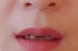**/Ə/**

上下牙齿之间咬了一根细针,嘴角稍微上扬,口型稍微扁平,不是放松的;但舌头是放松的,在口腔中间。

【单词】

China,sugar,centre,letter,forget

美式发音口型和舌位都放松

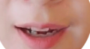**/ə:/**

发音技巧同/Ə/,只是发音长度长

【单词】(值得一提的是很多带有r组合的单词也是平舌的/ə:/而不是卷舌的)

bird,dirt,search,purse,nerve

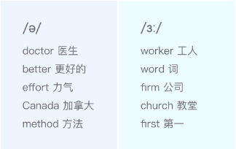

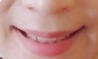**第二节**

**/i:/**

嘴角两侧咧非常紧张的状态,微笑时的嘴型,舌头微微上抬,在上牙齿后面

【单词】

me,he,she,we,please

**/i/**

1不是缩短版的/i:/

2嘴巴相对放松,轻微张开,嘴角稍微上扬,舌头比较靠前,放在下齿后面

【单词】

Hit,big,fit,his,sick

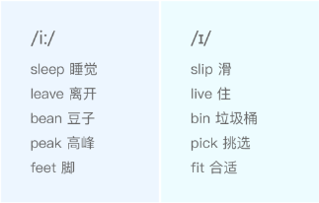第三节

/e/

1嘴角稍微往两边咧开微微紧张然后收住,使点劲(两边展开程度比**/i/**咧的大,但比**/i:/**小)

2口型大概上下容纳一根食指

【单词】

egg,best,check,head,wet.

/æ/

1与美音的梅花/æ/不要混

2开口程度比/e/大(这个大口的/æ/是单元音中嘴型张的最大的)

3舌头位于整个口腔下面,不是后面,是下面压的很低,舌头不是放松的,而是使劲的